Министерство образования и науки Российской Федерации

ФГАОУ ВО «Севастопольский государственный университет»

Институт радиоэлектроники и информационной безопасности

Кафедра радиоэлектроники и телекоммуникаций

**ОТЧЁТ**

по лабораторной работе №1

«ИСПОЛЬЗОВАНИЕ HTML ДЛЯРАЗРАБОТКИ ПРОСТОГО СТАТИЧЕСКОГО WEB – САЙТА»

по дисциплине

«Коммуникации в сети Интернет и принципы построения сайтов»

Выполнил: студент гр. Р/б-19-1-о

Крамарчук Андрей Игоревич

Защитил с оценкой: ______

Принял: ассистент Табакаев Д.И.

Севастополь

2020

**1.ОПИСАНИЕ ЛАБОРАТОРНОЙ РАБОТЫ**

**1.1.Цель работы**

Разработать простой статический сайт, используя язык HTML.  
**1.2. Индивидуальное задание**

Сайт должен быть двухстраничным, должен иметь: таблицу, переход на вторую страницу, текст, оформление

**1.3. Краткие теоретические сведения:**

Основным понятием языка HTML является понятие тег - инструкция обозревателю, как отображать текст. Теговая модель описывает документ как совокупность контейнеров, каждый из которых начинается и заканчивается тегами. Общая структура контейнера: 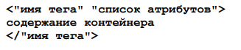

Независимо от того, как выглядит домашняя страница, и какую информацию необходимо отобразить, существует три тега, которые в соответствии со стандартами HTML и WWW должны присутствовать в каждой Web-странице:

**<html>**― Сообщает браузеру, что документ написан на языке НТМL.

**<head>**― Отмечает вводную и заголовочную части HTMLдокумента.

**<body>** ― Отмечает основной текст и информацию.

Эти теги необходимы Web-браузеру для определения различных частей HTML-документа, но они не оказывают прямого влияния на внешний вид Web-страницы. Они необходимы для того, чтобы последующие нововведения в HTML правильно интерпретировали Web - страницу, а также для того, чтобы она выглядела одинаково во всех Webбраузерах.

Схематично разметку любой страницы можно представить следующим образом:

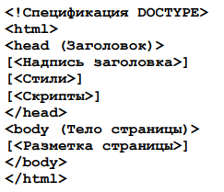

Спецификация документа должна быть указана, поскольку в противном случае браузер не будет иметь возможности корректно интерпретировать разметку. В различных браузерах по умолчанию отображение различно! В соответствии с терминологией SGML, html-страница является документом, а элемент html – корневым элементом.

Основные элементы разметки.

Элемент html Элемент html является обязательным для любой страницы. Определяет границы html-документа.

Элемент head Не является обязательным. Представляет собой контейнер, в котором размещаются элемента заголовка документа.

Элемент body

Представляет собой контейнер, в котором размещаются элементы, описывающие тело (или содержимое) документа. Исторически этот элемент имел дополнительные атрибуты, позволявшие выбрать цвет фона, шрифта, фоновый рисунок, однако эти атрибуты устарели и их использование запрещено. Элемент содержит ряд стандартных атрибутов, таких как класс, стиль, заголовок элемента, язык.

**2.ВЫПОЛНЕНИЕ ЛАБОРАТОРНОЙ РАБОТЫ**

**2.1. Тексты программ.**

**Первая страница:**  
<!DOCTYPE HTML>

<HEAD>

<title>Na'Vi CS 1.6</title>

<meta charset= "utf-8"/>

</HEAD>

<BODY bgcolor="#DCDCDC">

<p style="font-size: 50px" align="center">Natus Vincere <img src="navi.png" width="80px" align="center"</p><br/>

<p><b style="font-size: 25px">Counter-Strike 1.6</b></p><hr/>

<b style="font-size: 23px">История</b><br/>

<b style="font-size: 20px">Создание команды</b><br/>

<p style="font-size: 20px"> Команда была основана 17 декабря 2009 года. После распада украинского проекта KerchNET, поддержку бывшим игрокам команды оказал известный меценат и организатор киберспортивных турниров Мурат «Арбалет» Жумашевич. Новая команда получила название «Arbalet.UA». В её состав вошли харьковчане Даниил «Zeus» Тесленко и Иван «Edward» Сухарёв, киевлянин Сергей «starix» Ищук, Арсений «Ceh9» Триноженко из Львова и Егор «markeloff» Маркелов из Днепра. Менеджером команды стал Александр «ZeroGravity» Кохановский из Киева.

31 января 2010 года Arbalet.UA побеждает в турнире Arbalet Cup Asia 2010, дважды обыграв китайцев из TyLoo и в финале взяв верх над ForZe 16:5 (inferno).

В феврале был объявлен конкурс на лучшее название команды. К тому времени этот состав выступал под клантегами «Arbalet.UA», а также «Na`Vi». Голосование проходило на сайте hltv.org, где было оставлено более 2000 комментариев. Победителем стал португалец Bruno «hArt1k» Estevens, предложивший название «Team Vincit», производным от которого стало финальное название «Natus Vincere» (с лат.«рожденные побеждать»), позволившее оставить тег без изменений — «Na`Vi».</p>

<b style="font-size: 20px">Победа на Intel Extreme Masters 4</b><br/>

<p style="font-size: 20px">

6 марта 2010 года Natus Vincere становится чемпионом мира и зарабатывает $50 000, победив в гранд-финале четвёртого сезона Intel Extreme Masters шведскую команду Fnatic: 16:13 (train), 16:14 (inferno). Интересно, что первые матчи квалификации начались ещё в сентябре 2009 года, и команда играла под другим названием (KerchNET) и с другими игроками, из которых в состав чемпионов мира входил лишь starix.

<img style="margin:10px 10px 0px 0px" align="left" src="https://upload.wikimedia.org/wikipedia/commons/thumb/6/69/NaVi-IEM4.jpg/300px-NaVi-IEM4.jpg">

В апреле 2010 года в новом игровом центре «Киев Киберспорт Арена» в Киеве состоялся шоу-турнир с участием команд Na`Vi, Fnatic, SK Gaming и UNITED. Каждая из команд играла с каждой на пяти картах. Турнир прошёл в течение трёх игровых дней, а победа и приз 12 000$ достались украинцам из Na`Vi</p>

<b style="font-size: 20px">Победа на ESWC 2010</b><br/>

<p style="font-size: 20px">После неудачного выступления на Arbalet Cup СНГ 2010 (4 место) команда решает пропустить следующий крупный турнир ASUS Winter 2010, чтобы подготовиться к Arbalet Cup и украинским отборочным ESWC. Тем не менее, в середине мая 2010 года Na`Vi успевают занять второе место в престижном турнире Arbalet Cup Europe 2010 (Стокгольм), проиграв в финале Fnatic и заработав $10 000 призовых. В конце концов, Na`Vi побеждают в ESWC Ukraine.

<img style="margin:10px 10px 0px 0px" align="right" src="https://upload.wikimedia.org/wikipedia/commons/thumb/c/c7/NaVi-ESWC.jpg/300px-NaVi-ESWC.jpg">

В финальной части ESWC команда попала в наивысший посев наряду с SK Gaming, Fnatic и mTw.dk. 4 июля 2010 года Natus Vincere добилась лучшего достижения в истории украинского киберспорта, став победителем чемпионата мира по версии ESWC (чего ранее не удавалось ни одной команде СНГ), разгромив в финале SK Gaming: 16:5 (train) и 16:4 (inferno). По ходу турнира, команда, лишь благодаря везению, вышла из группы, но сумела обыграть в плей-офф Fnatic и mTw.dk.

После победы в чемпионате мира Natus Vincere анонсировали участие в двух турнирах Arbalet Cup Dallas (Даллас) и GameGune 2010 (Бильбао). 18 июля 2010 года Na`Vi побеждают в турнире Arbalet Cup Dallas, обыграв в финальном матче Mousesports: 19:15 (dust2), 16:12 (inferno). После получения полагающихся победителю $25 000 команда выходит на первое место по количеству призовых, заработанных европейскими коллективами за год. На следующих турнирах команда занимает третьи места: GameGune 2010 и Extreme Masters - Shanghai</p>

<b style="font-size: 20px">Победа на World Cyber Games 2010</b><br/>

<p style="font-size: 20px"> 15 августа Na`Vi выигрывают украинские отборочные на World Cyber Games и получают оплаченную путёвку на финальную часть, проходящую в Лос-Анджелесе с 30 сентября по 3 октября 2010 года.

<img style="margin:10px 10px 0px 0px" align="left" src="https://upload.wikimedia.org/wikipedia/commons/thumb/7/7f/NaVi-WCG.jpg/300px-NaVi-WCG.jpg">

Следующим турниром для Natus Vincere становится ASUS Summer 2010, на который команда получила прямое приглашение. Турнир стал первым из серии ASUS Open, проводящимся за пределами России, в киевском игровом центре «Киев Киберспорт Арена». В полуфинале Na`Vi проигрывают казахской команде k23, и в итоге занимают третье место.

4 октября 2010 года Natus Vincere становятся чемпионами мира по версии World Cyber Games, обыграв в напряжённом финале датскую команду mTw.dk. Эта победа делает Na`Vi первой командой в мире, которой удалось завоевать сразу три самых престижных чемпионских титула (IEM, ESWC, WCG) за один год. В конце октября 2010 года комментатор ESL TV Бакр «KinGSaicx» Фадль заявил, что SK Gaming собираются пригласить на место своего шведского состава украинскую команду, однако менеджер Natus Vincere опроверг информацию о переходе.

В начале ноября 2010 года Natus Vincere принимают участие в турнире World e-Sports Masters (WEM 2010), ежегодно собирающем лучшие команды со всего мира в китайском городе Ханчжоу. Среди восьми участников турнира Na`Vi занимают четвёртое место, завоевав 7 500$</p>

<b style="font-size: 20px">Победа на DreamHack Winter 2010</b><br/>

<p style="font-size: 20px"> <img style="margin:10px 10px 0px 0px" align="right" src="https://upload.wikimedia.org/wikipedia/commons/thumb/c/ca/NaVi-DreamHack.JPG/300px-NaVi-DreamHack.JPG">

С 25 по 27 ноября 2010 года в шведском городе Йёнчёпинг прошла одна из крупнейших европейских LAN party DreamHack Winter 2010. Для участия в турнире по Counter-Strike Natus Vincere пришлось пропустить совпадающий по срокам проведения крупнейший российский турнир ASUS Autumn 2010. После выхода в плей-офф Na`Vi последовательно обыграли команды puta, fnatic и Frag eXecutors, а в финале не оставили шансов датчанам из mTw.dk, став победителями турнира. За четыре матча плей-офф украинцы проиграли лишь один «тайм» — команде fnatic на появившейся впервые карте de_mirage. Сергей Ищук («Starix») был признан лучшим игроком турнира.

После победы в этом турнире команда установила очередной рекорд, заработав за год $220 000 (по другим данным — чуть более $215 000). Предыдущее достижение принадлежало шведскому коллективу fnatic, заработавшему в 2009 году $189 000 (до них лучшими были также шведы из SK Gaming — $183 000 в 2003 году)</p>

<b style="font-size: 20px">Победа на Intel Extreme Masters 5</b><br/>

<p style="font-size: 20px"> 5 марта 2011 года в Ганновере Natus Vincere отстаивает титул чемпионов мира по версии Intel Extreme Masters и зарабатывает $35 000, победив в гранд-финале польскую команду Frag eXecutors: 16:12 (train), 16:10 (dust2). Из выигрыша команды было вычтено $4 550 (13 % от общей суммы) в качестве штрафа за нарушение правил.</p>

<b style="font-size: 20px">Состав команды</b><br/>

<p style="font-size: 20px">В период игры Counter-Strike версии 1.6 состав команды ни разу не менялся. Свою роль поменял менеджер Александр «ZeroGravity» Кохановский, а его место занял Игорь «caff» Сидоренко. В конце 2012 года все игроки перешли в новую тогда дисциплину — <a href="secondpage.html">Counter-Strike: Global Offensive.</a></p>

<center><table border="1">

<tr><td></td><td style="font-size: 25px" align="center">Ник</td><td style="font-size: 25px" align="center">Полное имя</td></tr>

<tr><td align="center"><img src="https://ua.all.biz/img/ua/catalog/767310.jpeg" height="22px"><td style="font-size: 20px" align="center">Zeus</td><td style="font-size: 20px" align="center">Даниил Тесленко</td></tr>

<tr><td align="center"><img src="https://ua.all.biz/img/ua/catalog/767310.jpeg" height="22px"><td style="font-size: 20px" align="center">ceh9</td><td style="font-size: 20px" align="center">Арсений Триноженко</td></tr>

<tr><td align="center"><img src="https://ua.all.biz/img/ua/catalog/767310.jpeg" height="22px"><td style="font-size: 20px" align="center">Edward</td><td style="font-size: 20px" align="center">Иоанн Сухарёв</td></tr>

<tr><td align="center"><img src="https://ua.all.biz/img/ua/catalog/767310.jpeg" height="22px"><td style="font-size: 20px" align="center">starix</td><td style="font-size: 20px" align="center">Сергей Ищук</td></tr>

<tr><td align="center"><img src="https://ua.all.biz/img/ua/catalog/767310.jpeg" height="22px"><td style="font-size: 20px" align="center">markeloff</td><td style="font-size: 20px" align="center">Егор Маркелов</td></tr>

</table></center>

</BODY>

</HTML>

**Вторая страница:**

<!DOCTYPE HTML>

<HEAD>

<title>Na'Vi CS:GO</title>

<meta charset= "utf-8"/>

</HEAD>

<BODY bgcolor="#DCDCDC">

<p style="font-size: 50px" align="center">Natus Vincere <img src="navi.png" width="80px" align="center"</p><br/>

<p><b style="font-size: 25px">Counter-Strike:Global Offensive</b></p><hr/>

<b style="font-size: 20px">2012 год</b><br/>

<p style="font-size: 20px"> В конце 2012 года весь состав команды Counter-Strike перешёл на новую игровую дисциплину. В феврале 2013 года состоялось первое боевое крещение на лан-турнире в Вене. Первые медали ребята выиграли в апреле того же года на финалах пятого сезона SLTV StarSeries в Киеве.<img style="margin:10px 10px 0px 0px" height="250px" align="right" src="https://pbs.twimg.com/media/Bmz4WOtIIAAsRb3.jpg:large"></p>

<b style="font-size: 20px">2013 год</b><br/>

<p style="font-size: 20px">В августе 2013 года в составе команды произошли серьёзные изменения, команду покинул Егор Маркелов. После небольшой паузы, менеджмент команды принял решение и пригласил двух игроков из России — Дениса Костина и Антона Колесникова, младшего брата Алексея Колесникова. Основными задачами поставленными перед составом были сыгранность и стабильнось. Однако коллектив не смог показать хороших результатов и после DreamHack Winter 2013 в команде снова произошли изменения.

9 декабря 2013 года команду покинули Арсений Триноженко и Антон Колесников. Триноженко заявил, что покидая команду, он останется в проекте Natus Vincere.</p>

<b style="font-size: 20px">2017 год</b><br/>

<p style="font-size: 20px"><img style="margin:10px 10px 0px 0px" height="250px" align="left" src="https://static.hltv.org/images/galleries/11376-medium/1528057471.7221.jpeg">28 июля 2017 года организация исключила Ладислава «GuardiaN» Ковача и Дениса «seized» Костина из основного состава по Counter-Strike: Global Offensive. Контракты игроков выставлены на трансфер. Главной причиной исключения игроков стало неудовлетворительное выступление команды на PGL Major Kraków 2017. На турнире в Польше Natus Vincere не смогли попасть в сетку плей-офф и впервые за три года лишились статуса «Легенд».

9 августа 2017 года Даниил «Zeus» Тесленко перешел в Natus Vincere после года выступлений за Gambit Esports. В стартовый состав также вернулся Денис «seized» Костин, которого выставляли на трансфер после результата команды на PGL Major Kraków 2017.

17 октября 2017 года появились слухи об исключении Дениса «seized» Костина из основного состава Na’Vi. На следующий день организация подтвердила эту информацию. 6 ноября 2017 года стало известно, что Денис «electronic» перешел с команды FlipSid3 Tactics в Natus Vincere. На следующем же Major турнире Na’Vi вышли в полуфинал, а затем в финалы еще нескольких крупных турниров. Летом 2018 Na’Vi выиграли 3 турнира подряд, включая ESL One Cologne. Игрок команды Александр «s1mple» Костылев за этот промежуток 6 раз удостаивался звания MVP.</p>

<b style="font-size: 20px">2019 год</b><br/>

<p style="font-size: 20px"> 28 мая 2019 года Иоанн «Edward» Сухарев был заменён на Кирилла «BoombI4» Михайлова. 29 мая 2019 года Edward стал частью Winstrike Team на правах аренды. 7 сентября 2019 года у Edward истёк срок аренды, и он вернулся в Na'Vi.

14 сентября 2019 года Даниил «Zeus» Тесленко и Михаил «kane» Благин покинули Na'Vi.

20 сентября 2019 года к составу присоединился Ладислав «GuardiaN» Ковач, Андрей «B1ad3» Городенский стал тренером.</p>

<b style="font-size: 20px">2020 год</b><br/>

<p style="font-size: 20px"><img style="margin:10px 10px 0px 0px" height="250px" align="right" src="https://gamek.mediacdn.vn/133514250583805952/2020/3/2/cs-4-15831381948631590607589.png">24 января 2020 года Natus Vincere подписали Илью «Perfecto» Залуцкого в состав, Ладислав «GuardiaN» Ковач был отправлен на скамейу запасных. На данный момент, Natus Vincere находятся на первом месте в топе <a href="https://www.hltv.org/team/4608/natus-vincere">hltv.org</a></p>

<p align="center"><b style="font-size: 20px">Состав команды</b></p>

<center><table border="1" align="center">

<tr style="font-size: 20px" align="center"><td></td><td>Ник</td><td>Полное имя</td><td>Роль</td><td>Присоединился</td></tr>

<tr style="font-size: 20px" align="center"><td><img src="https://linguacontact.com/wp-content/uploads/russia-flag.png" height="22px"></td><td>Perfecto</td><td>Илья Залуцкий</td><td>Стрелок</td><td>24 января 2020</td></tr>

<tr style="font-size: 20px" align="center"><td><img src="https://ua.all.biz/img/ua/catalog/767310.jpeg" height="22px"></td><td>s1mple</td><td>Александр Костылев</td><td>Снайпер</td><td>4 августа 2016</td></tr>

<tr style="font-size: 20px" align="center"><td><img src="https://linguacontact.com/wp-content/uploads/russia-flag.png" height="22px"></td><td>Boombl4</td><td>Кирилл Михайлов</td><td>Капитан</td><td>28 мая 2019</td></tr>

<tr style="font-size: 20px" align="center"><td><img src="https://linguacontact.com/wp-content/uploads/russia-flag.png" height="22px"></td><td>flamie</td><td>Егор Васильев</td><td>Стрелок</td><td>17 марта 2015</td></tr>

<tr style="font-size: 20px" align="center"><td><img src="https://linguacontact.com/wp-content/uploads/russia-flag.png" height="22px"></td><td>electronic</td><td>Денис Шарипов</td><td>Стрелок</td><td>6 ноября 2017</td></tr>

<tr style="font-size: 20px" align="center"><td><img src="https://ua.all.biz/img/ua/catalog/767310.jpeg" height="22px"></td><td>B1ad3</td><td>Андрей Городенский</td><td>Тренер</td><td>20 ноября 2019</td></tr>

</table></center>

</BODY>

</HTML>

**2.2 Скриншоты выполнения программы**

**Первая страница:**

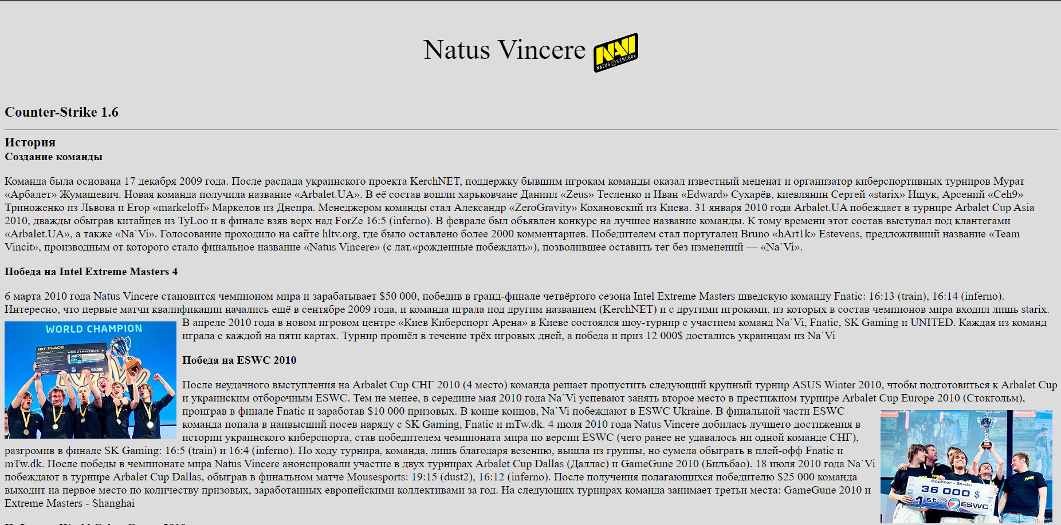

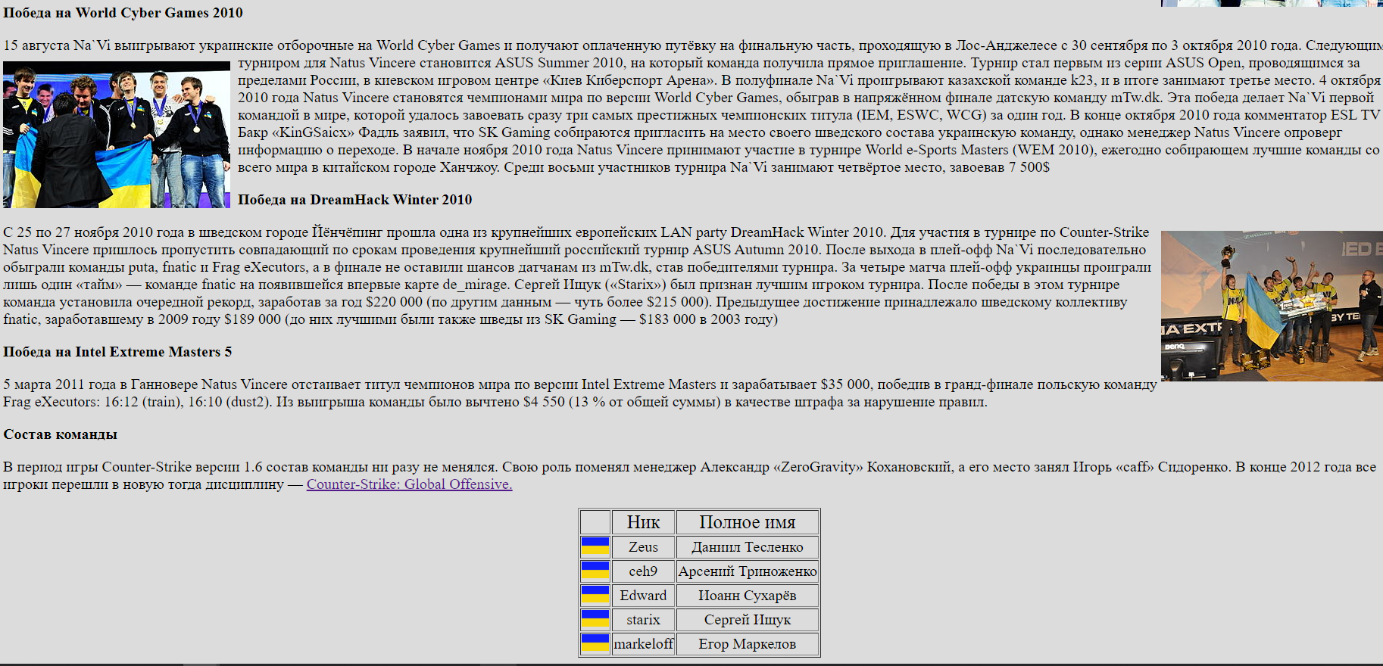

**Вторая страница:**

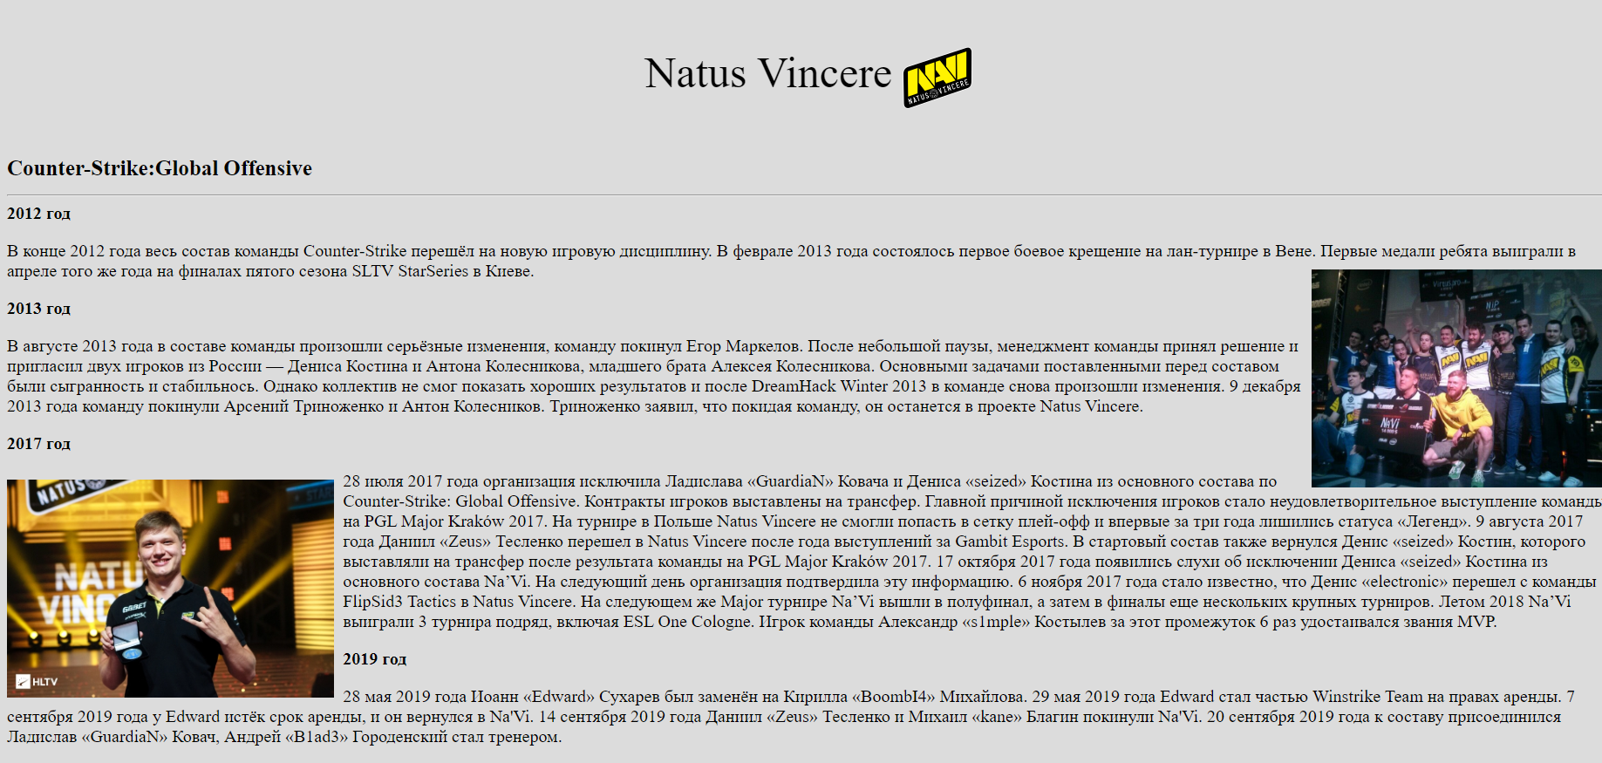

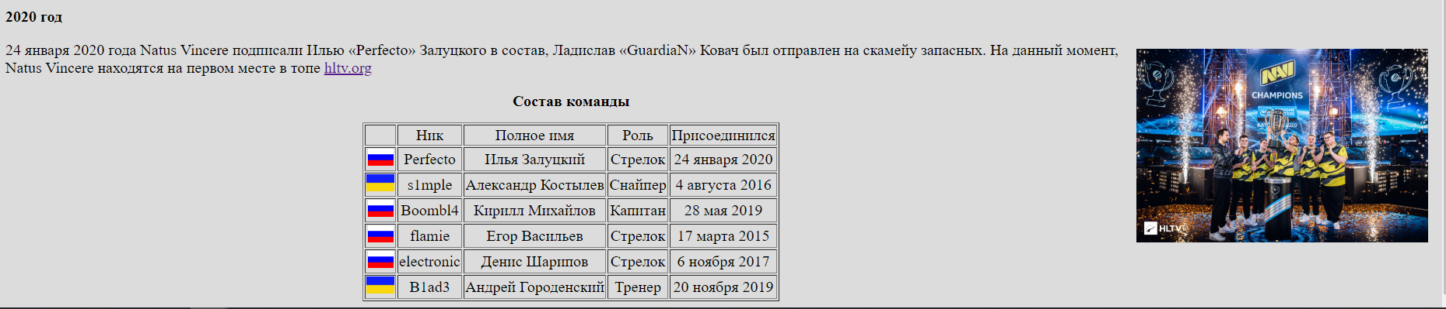

**2.3. Теги и их значение:**

|  |  |
| --- | --- |
| Теги | Назначение |
| <p></p> | Абзац. Содержит в себе текст. |
| <b></b> | Выделяет шрифт жирным. |
| <img> | Вставляет изображение. |
| <center></center> | Выравнивает объект по центру. |
| <table></table> | Используется для создания таблицы. |
| <tr></tr> | Создание строк. |
| </tb></tb> | Создание столбцов. |
| <br/> | Начало следующего слова со следующей строки. |
| <hr/> | Создание линии. |
| <title></title> | Дает название сайту во вкладке. |
| <meta/> | Устанавливает кодировку. |

**Вывод**

В ходе лабораторной работы разработали простейший сайт, где использовали некоторые теги и их атрибуты. В итоге получили двухстраничный сайт, в котором есть 2 таблицы, текст, переход на страницу, обтекание изображений текстом и прочее оформление.